СЕВЕРНОЕ ОКРУЖНОЕ УПРАВЛЕНИЕ ОБРАЗОВАНИЯ
ДЕПАРТАМЕНТА ОБРАЗОВАНИЯ ГОРОДА МОСКВЫ

ГОСУДАРСТВЕННОЕ БЮДЖЕТНОЕ ОБРАЗОВАТЕЛЬНОЕ
УЧРЕЖДЕНИЕ ГОРОДА МОСКВЫ
ДОМ ДЕТСКОГО ТВОРЧЕСТВА

Международный Интернет-конкурс
«Страницы семейной славы»

«ДОЧЬ ПОЛКА –
Иванова Зинаида Константиновна»

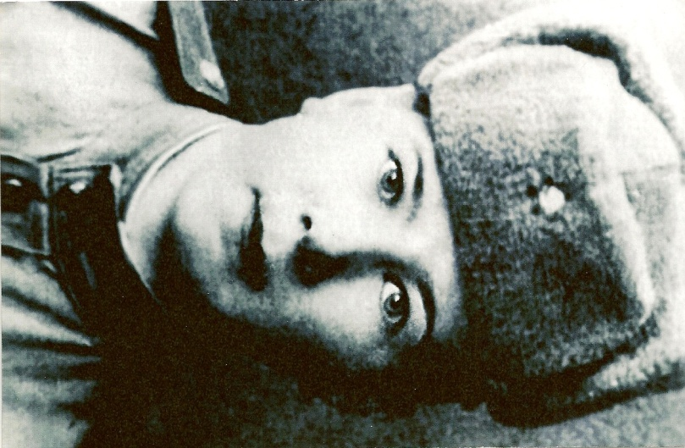
Учащийся ГБОУ ДДТ
Захаров Максим, 10 лет

Куратор: руководитель музея
«Эхо прошедшей войны»
ГБОУ ДДТ
Яковенко Наталья Витальевна

Москва
Ноябрь 2014 года
Я хочу начать свое сочинение строками из стихотворения поэтессы-фронтовика Юлии Друниной:
«Кто говорит, что на войне не страшно,
Тот ничего не знает о войне»
Мой рассказ пойдет о человеке, который стал нам всем родным. Это дочь полка Иванова Зинаида Константиновна. Познакомились мы с ней в музее «Эхо прошедшей войны» дома детского творчества 3 года назад. Она рассказывала нам о том, как в неполных 14 лет, сбежала от бабушки на фронт, спрятавшись в машину со снарядами. Дело в том, что она жила в городе Чудово Ленинградской области, в прифронтовой полосе. Её папа погиб в начале войны. Мама ушла на фронт вслед за отцом, оставив её с бабушкой. Но шустрая и отчаянная девчушка не собиралась оставаться в стороне. Она сбежала на фронт, чтобы отомстить за своего погибшего отца. На передовой её хотели отправить в детский дом, потому что она сказала командиру, что все родственники погибли. Но благодаря настойчивости и характеру её оставили на передовой. Она стала дочерью 1247-го стрелкового полка 377-й стрелковой дивизии. В полку её ласково прозвали «Чижик». Так началась её фронтовая жизнь.
«… отрочество поездом с откоса,
Вдруг покатилось с грохотом в войну…»
Она сообщила, что умеет красиво писать и ей доверили заполнять полевой журнал. Кроме этого она стирала бинты и писала похоронки. Как говорит сама Зинаида Константиновна: «Быть может, у кого-то хранятся похоронки, политые моими слезами».
Потом она обучилась на снайпера и на первом боевом задании убила немецкого офицера, а потом заплакала. Я её понимаю. Ей же на то время было еще так мало лет.
Когда в части организовали курсы связистов, то она закончила их. Очень много раз ей пришлось сращивать оборванные провода под перекрестным огнем, чтобы восстановить связь между частями. Так же не раз она выносила на себе с поля боя раненых солдат.
«Я порою себя ощущаю связной,
Между теми, кто жив,
И кто отнят войной...»
Мне даже страшно представить как такая маленькая и худенькая девочка выдержала все ужасы войны. Как она смогла три с половиной года вместе со всеми воевать в болотах, защищая Ленинград. Она, шутя, говорила нам о том, что просила ребят-поисковиков разыскать её кирзовые сапоги, которые постоянно теряла в болоте, потому что они были 41 размера.
Она не может сдерживать слезы, когда говорит о том, что перед первым боем с неё сняли пионерский галстук и прикололи комсомольский значок. И очень скромно сообщила нам о награждении медалью «За отвагу». Только сказала: «Нам в 43-м выдали медали и только в 45-м паспорта».
А ведь такой медалью награждали только за личный подвиг.
Победу Зинаида Константиновна встретила в Кенигсберге. А когда вернулась домой, то увидела пепелище. Но она не струсила. Она начала учиться жить заново.
Сейчас я готовлюсь проводить экскурсию в музее. Тема «Дочь полка». Хочется, чтобы как можно больше ребят узнали про эту удивительную женщину. Пишу сочинение, а на столе лежат фотографии Зинаиды Константиновны, газеты и книги, в которых печатали про неё. Оказывается, всю свою жизнь она встречается со школьниками и студентами. Ездит с поездом Памяти по местам боев. Возит подарки в детский дом на свою родину. Возглавляет московскую организацию ветеранов Великой Отечественной войны – воспитанников Армии и Флота. Задаю себе вопрос: «Как же она все успевает? Откуда берет силы?» А потом сам на него отвечаю: «Все просто. Она любит детей. Помогает людям. И еще хочет рассказать нам об ужасах войны, чтобы мы помнили…»
Так хочется, чтобы она была здорова, чтобы мы вместе встретили 70-летний юбилей Великой Победы. Вспомнились строчки из стихотворения, которые Зинаида Константиновна читала на встрече:
«Нет, это не заслуга, а удача —
Стать девушке солдатом на войне,
Когда б сложилась жизнь моя иначе,
Как в День Победы стыдно было б мне!»
А пока мы с нетерпением ждем встречи с ней. Я разучиваю на аккордеоне новую музыкальную композицию и мечтаю сыграть её легендарной Дочери Полка. Это будет моим маленьким подарком к празднику.
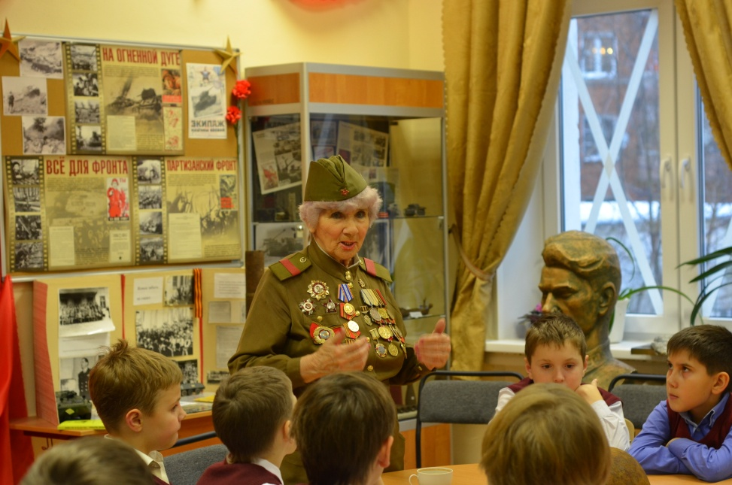
А еще мне хочется, чтобы моё сочинение прочитали все жители Москвы и России, и узнали, что в районе Коптево живет Дочь Полка – очень добрая и скромная, мечтающая только об одном - ЧТОБЫ ПОМНИЛИ, КАКОЙ ЦЕНОЙ ЗАВОЕВАНО СЧАСТЬЕ!
